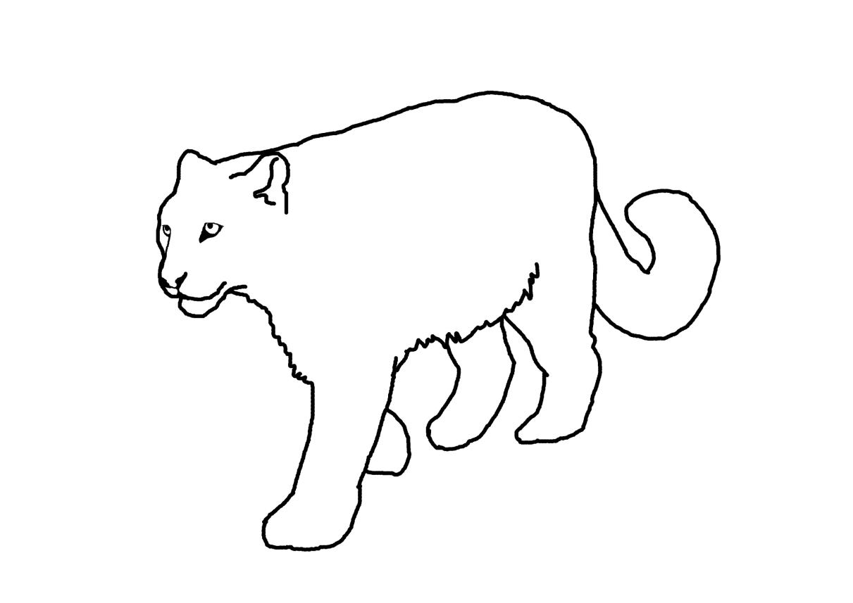\\zoo-s-01\写真と動画\経営管理課\写真\000動物園ロゴデータ\web　ロゴ\pirka-1[1].jpg

**どうぶつぬりえ**

**ユキヒョウ**